📚 DOCUMENTACIÓN MAESTRA - ÍNDICE COMPLETO
Fecha: 2025-11-25 | Versión: 1.0

Resumen Ejecutivo
- Documentos Principales**: Estrategia core y sistemas fundamentales
- Guías de Usuario**: Instrucciones paso a paso por tipo de usuario
- Plantillas y Frameworks**: Recursos listos para usar
- Mejores Prácticas**: Optimizaciones y troubleshooting
- Métricas y Analytics**: Seguimiento y medición de resultados

Acciones Prioritarias
Descripción | Estado
Documentos Principales**: Estrategia core y sistemas fundamentales | Pendiente
Guías de Usuario**: Instrucciones paso a paso por tipo de usuario | Pendiente
Plantillas y Frameworks**: Recursos listos para usar | Pendiente
Mejores Prácticas**: Optimizaciones y troubleshooting | Pendiente
Métricas y Analytics**: Seguimiento y medición de resultados | Pendiente
Casos de Estudio**: Ejemplos reales de éxito | Pendiente
Documentación Técnica**: APIs, integraciones y automatización | Pendiente
[`estrategia_suprema_absoluta.md`](./estrategia_suprema_absoluta.md) - **DOCUMENTO MAESTRO** | Pendiente

Métricas Clave
Palabras totales: 1075
Lectura estimada (min): 5.4
Secciones H1/H2/H3: 1/16/29

Palabras Clave Prioritarias
Palabra | Frecuencia
suprema | 69
sistema | 44
expansion | 38
conocimiento | 36
interno | 34
gestion | 33
estrategia | 25
contenido | 21

Cronología Identificada
- 2025-10-29

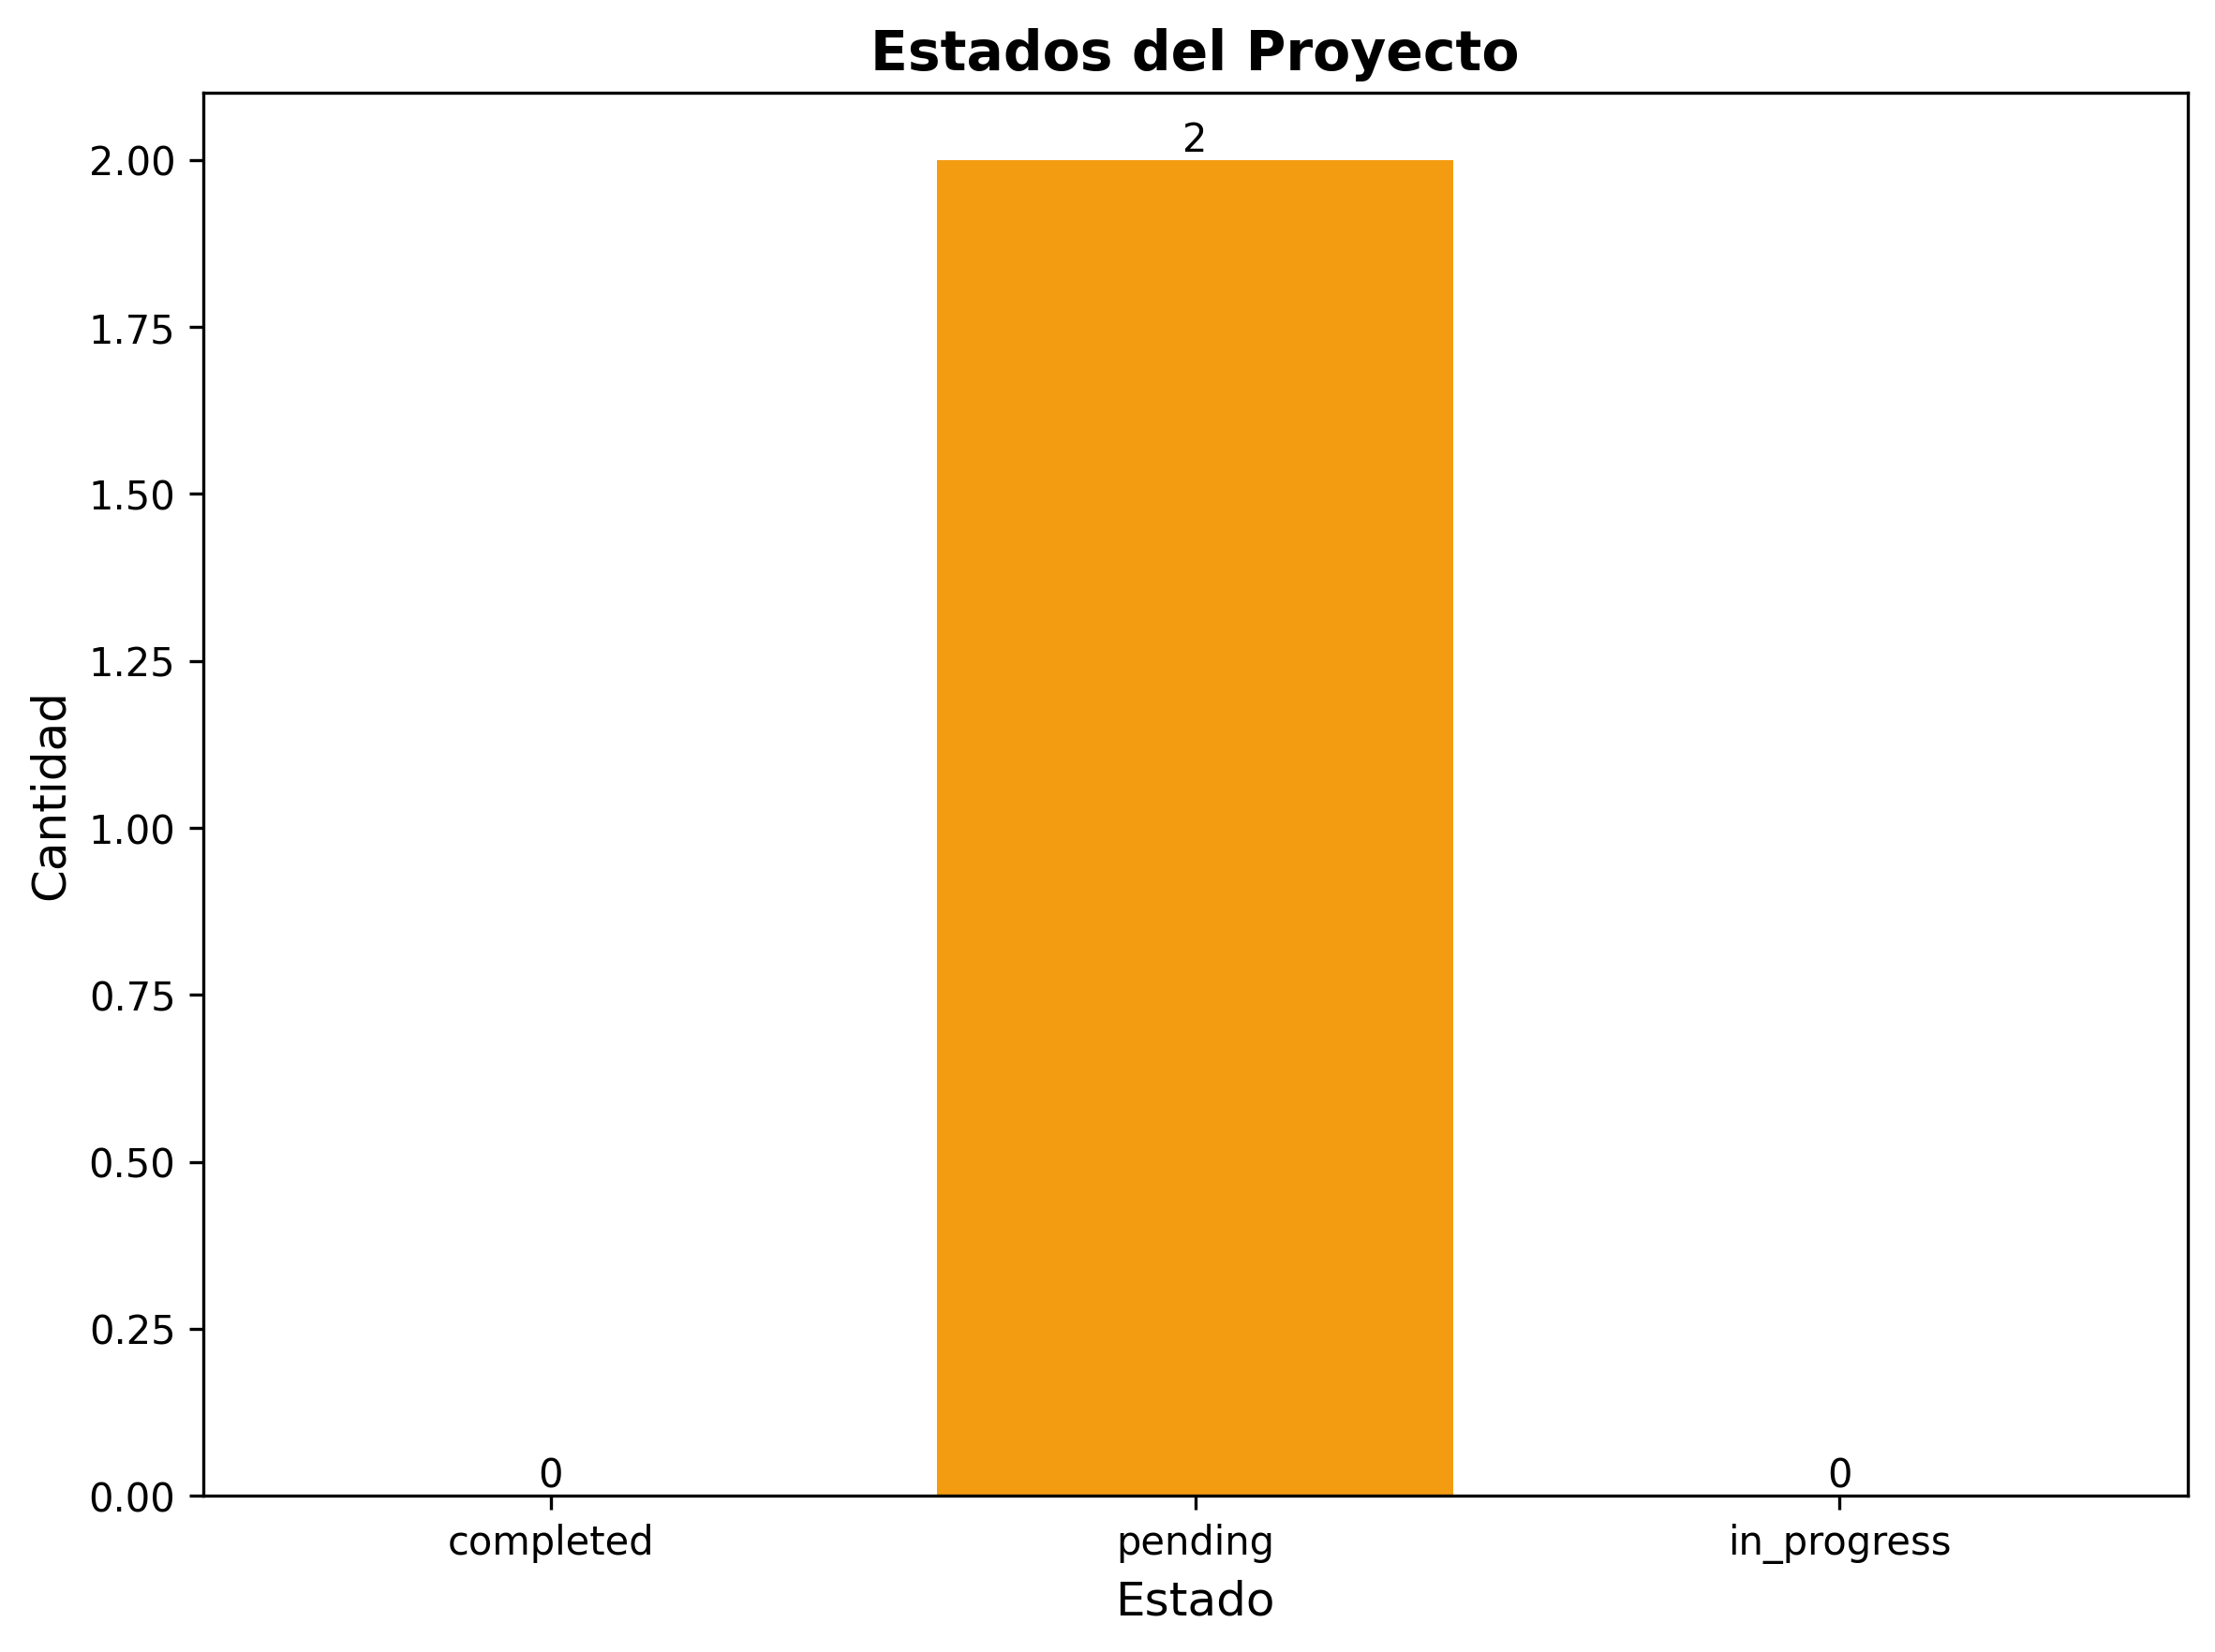

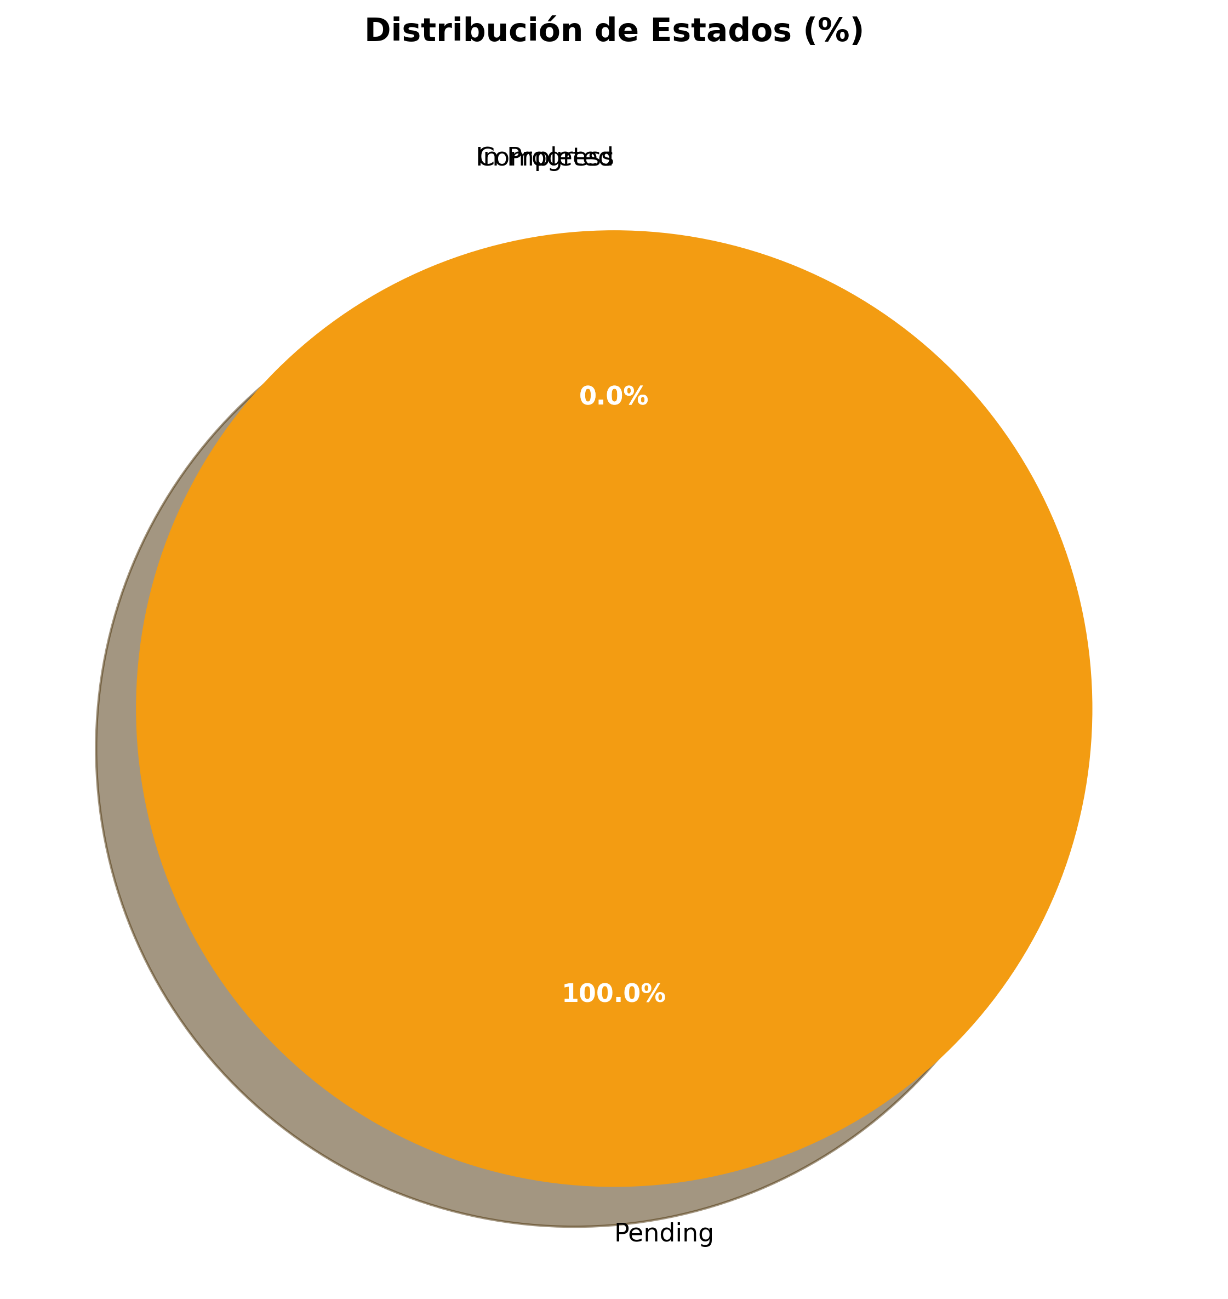

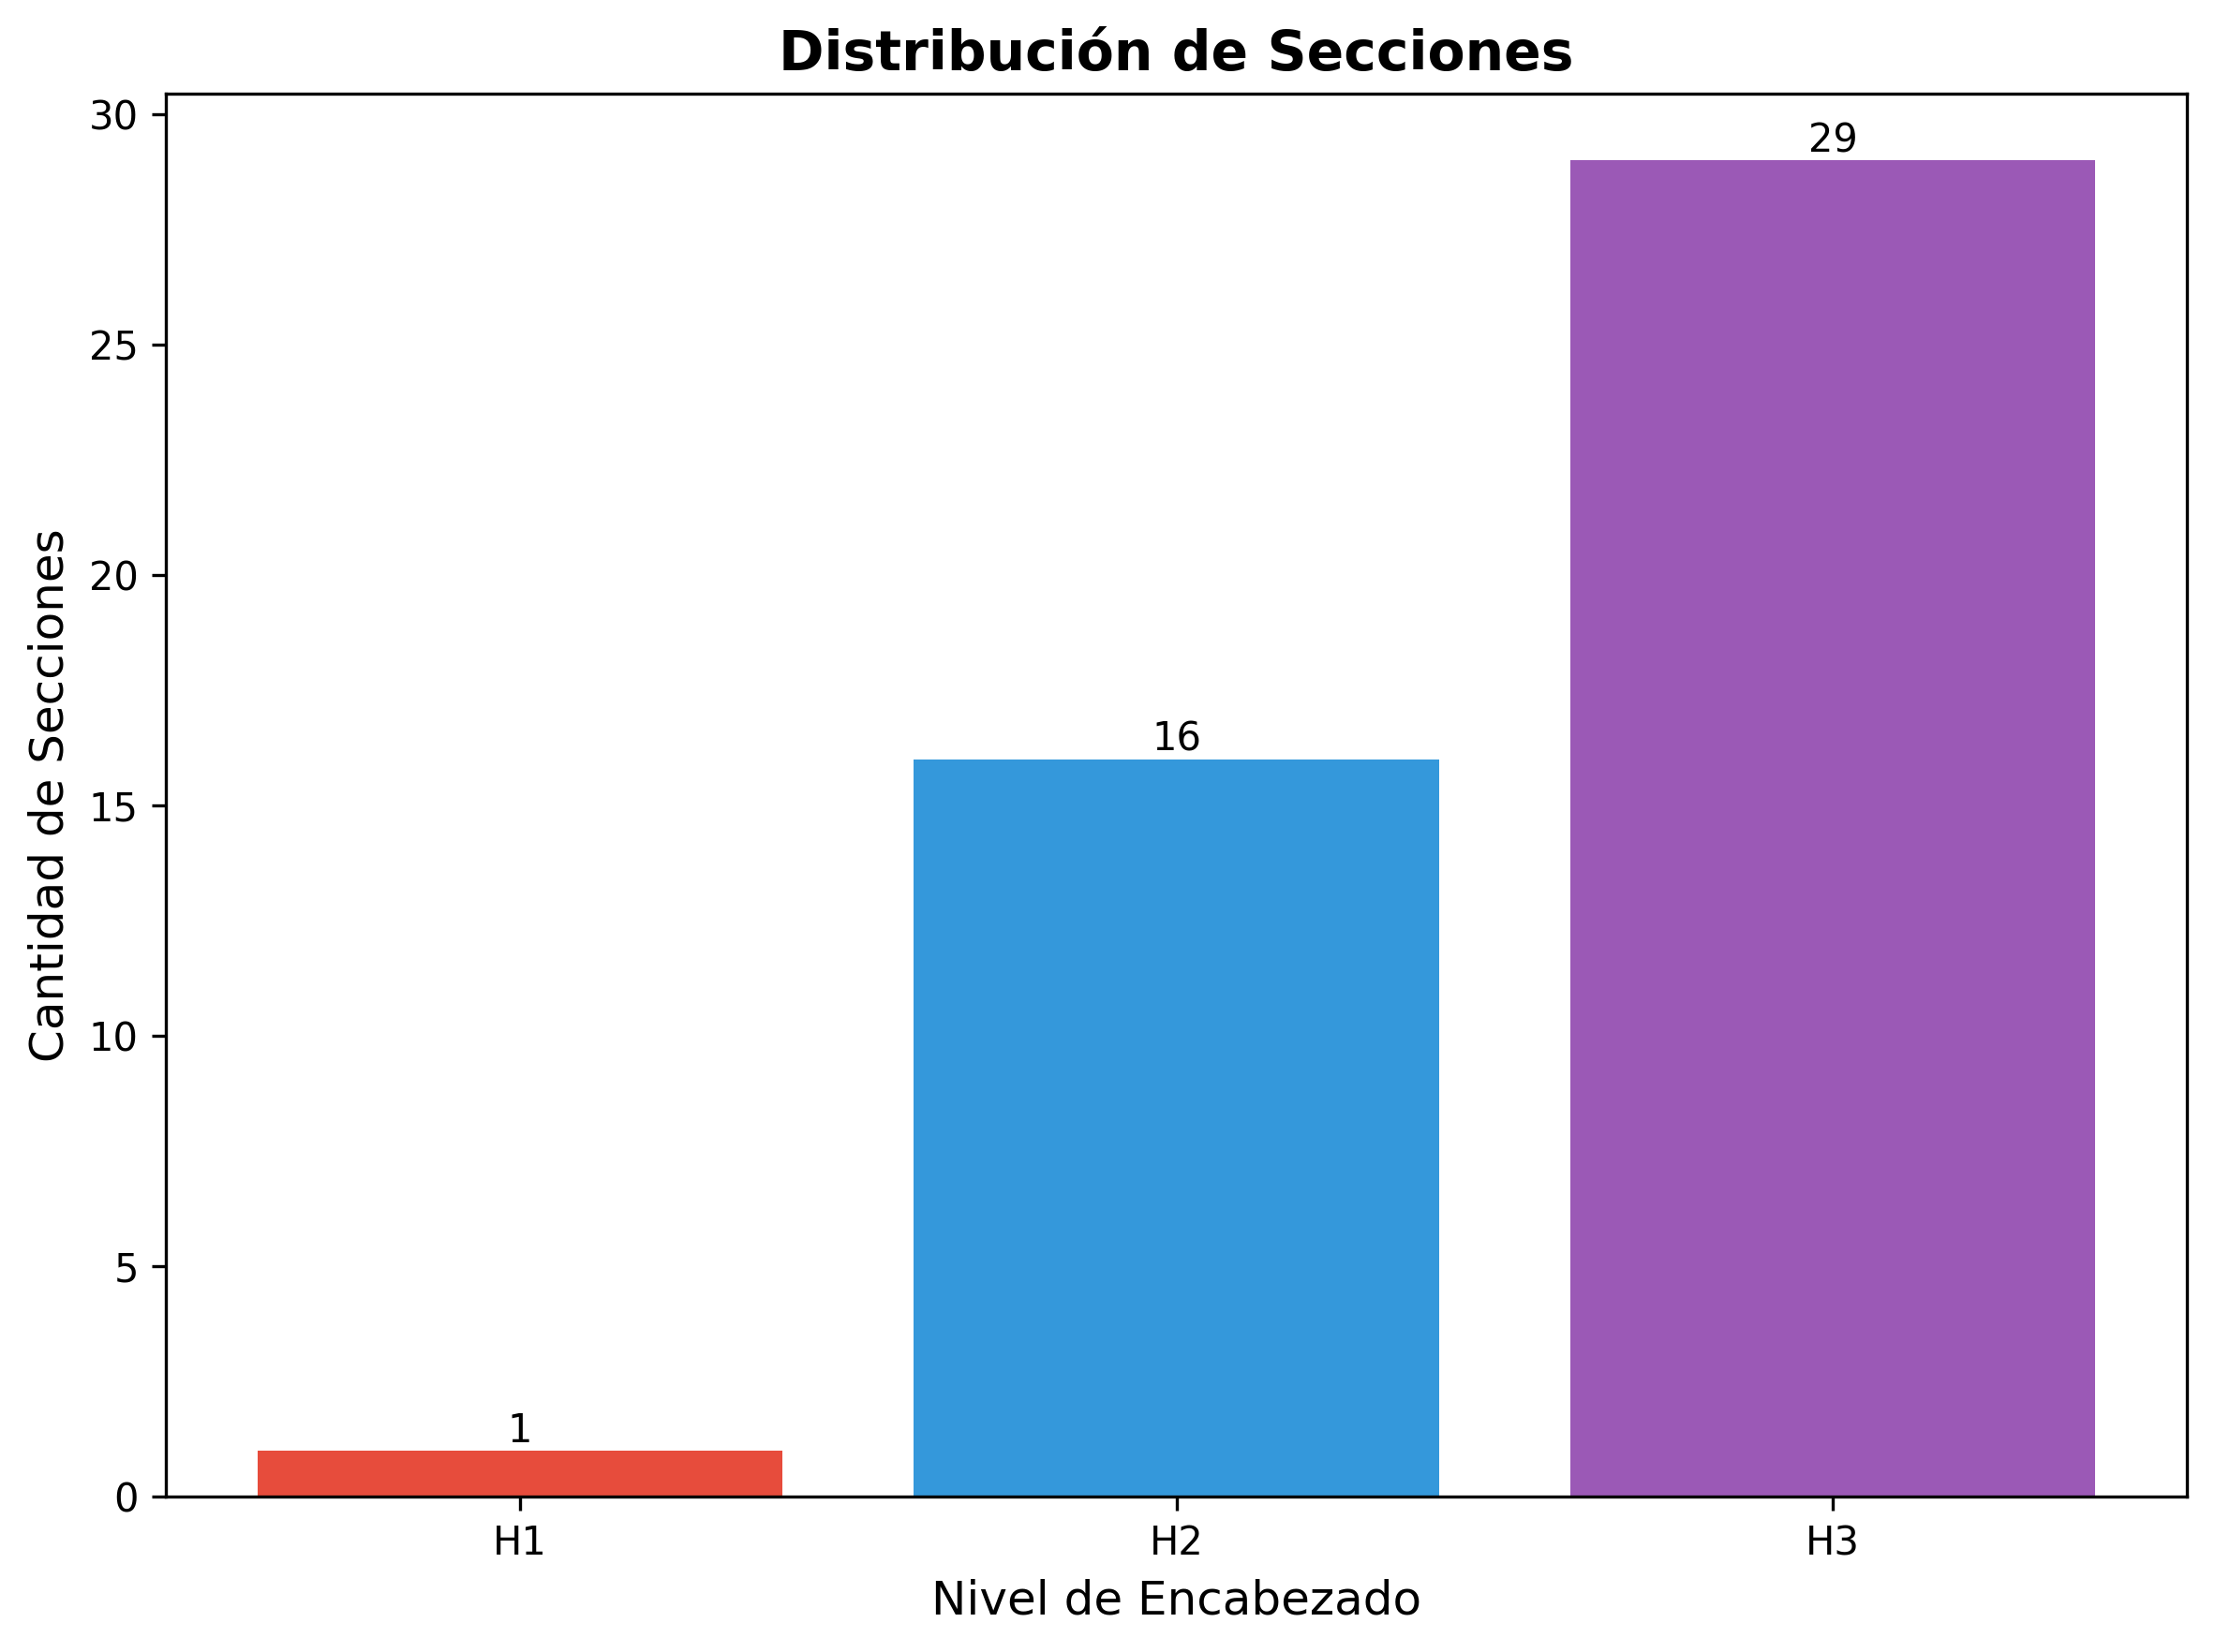

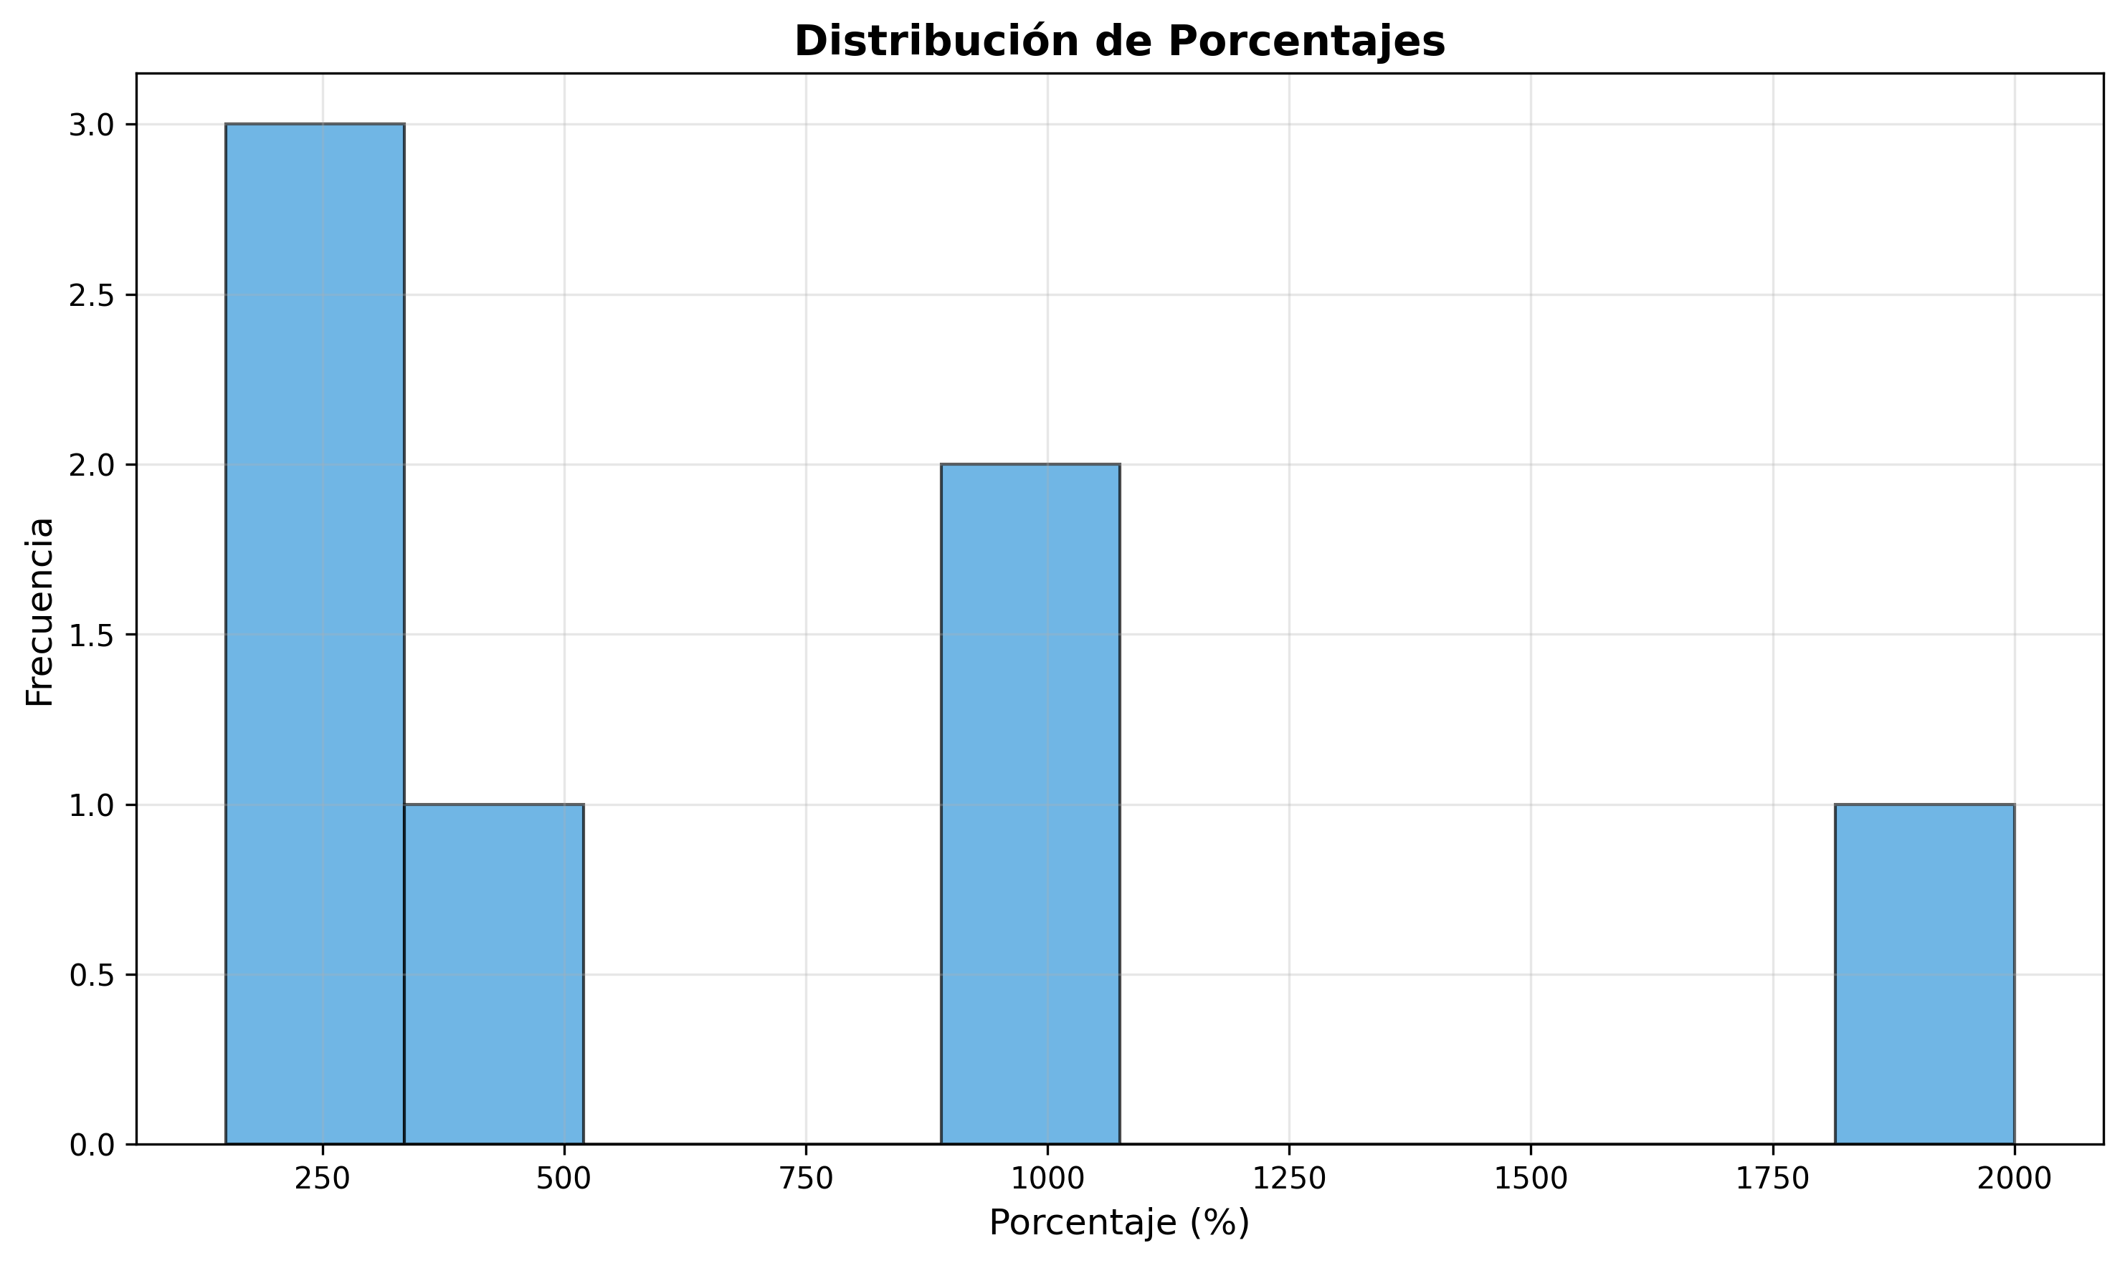

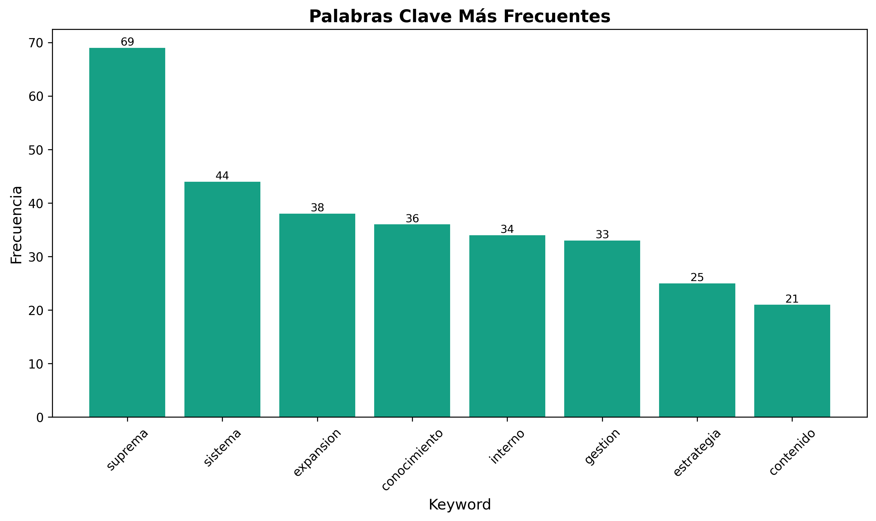

📚 DOCUMENTACIÓN MAESTRA - ÍNDICE COMPLETO

🎯 **VISIÓN GENERAL DEL SISTEMA**
Este sistema de documentación contiene la estrategia integral más completa para LinkedIn y marketing digital con IA, diseñada para generar resultados excepcionales y escalables.

**Estructura de Documentación**
- Documentos Principales: Estrategia core y sistemas fundamentales
- Guías de Usuario: Instrucciones paso a paso por tipo de usuario
- Plantillas y Frameworks: Recursos listos para usar
- Mejores Prácticas: Optimizaciones y troubleshooting
- Métricas y Analytics: Seguimiento y medición de resultados
- Casos de Estudio: Ejemplos reales de éxito
- Documentación Técnica: APIs, integraciones y automatización
---

📋 **DOCUMENTOS PRINCIPALES**

**1. Estrategia Core**
- [estrategia_suprema_absoluta.md](./estrategia_suprema_absoluta.md) - DOCUMENTO MAESTRO
- [🎯_ECO_SISTEMA_COMPLETO.md](./🎯_ECO_SISTEMA_COMPLETO.md) - Ecosistema integral
- [00_indice_maestro_estrategia_suprema.md](./00_indice_maestro_estrategia_suprema.md) - Índice de estrategia

**2. Sistemas de Contenido**
- [01_contenido_supremo_sistema_automatizacion.md](./01_contenido_supremo_sistema_automatizacion.md) - Automatización de contenido
- [02_contenido_supremo_optimizacion_conversiones.md](./02_contenido_supremo_optimizacion_conversiones.md) - Optimización de conversiones
- [03_contenido_supremo_ia_bulk_documentos.md](./03_contenido_supremo_ia_bulk_documentos.md) - Generación masiva con IA

**3. Segmentación por Audiencia**
- [04_contenido_supremo_variacion_c_level.md](./04_contenido_supremo_variacion_c_level.md) - Estrategia para C-Level
- [05_contenido_supremo_variacion_agencias.md](./05_contenido_supremo_variacion_agencias.md) - Estrategia para Agencias
- [06_contenido_supremo_variacion_consultores.md](./06_contenido_supremo_variacion_consultores.md) - Estrategia para Consultores
---

🧠 **PSICOLOGÍA Y PERSUASIÓN**

**Sistemas Psicológicos**
- [07_psicologia_triggers_supremos.md](./07_psicologia_triggers_supremos.md) - Triggers de persuasión
- [08_psicologia_ctas_avanzados.md](./08_psicologia_ctas_avanzados.md) - CTAs avanzados
- [09_psicologia_problem_solution_frame.md](./09_psicologia_problem_solution_frame.md) - Frameworks de solución
- [10_psicologia_storytelling_emocional.md](./10_psicologia_storytelling_emocional.md) - Storytelling emocional
---

⚡ **OPTIMIZACIÓN TÉCNICA**

**Algoritmos y Performance**
- [11_optimizacion_suprema_algoritmos_linkedin.md](./11_optimizacion_suprema_algoritmos_linkedin.md) - Algoritmos de LinkedIn
- [11_optimizacion_suprema_horarios.md](./11_optimizacion_suprema_horarios.md) - Optimización de horarios
- [12_optimizacion_suprema_analytics_tracking.md](./12_optimizacion_suprema_analytics_tracking.md) - Analytics y tracking
- [13_optimizacion_suprema_seo_keywords.md](./13_optimizacion_suprema_seo_keywords.md) - SEO y keywords
- [14_optimizacion_suprema_performance_roi.md](./14_optimizacion_suprema_performance_roi.md) - Performance y ROI
---

🚀 **IMPLEMENTACIÓN PRÁCTICA**

**Planes de Implementación**
- [15_implementacion_suprema_plan_30_dias.md](./15_implementacion_suprema_plan_30_dias.md) - Plan de 30 días
- [16_implementacion_suprema_herramientas_tecnologia.md](./16_implementacion_suprema_herramientas_tecnologia.md) - Herramientas y tecnología
- [17_implementacion_suprema_team_procesos.md](./17_implementacion_suprema_team_procesos.md) - Equipo y procesos
---

🌐 **EXPANSIÓN AVANZADA**

**Canales Adicionales**
- [18_expansion_suprema_youtube_strategy.md](./18_expansion_suprema_youtube_strategy.md) - Estrategia YouTube
- [19_expansion_suprema_podcast_strategy.md](./19_expansion_suprema_podcast_strategy.md) - Estrategia Podcast
- [20_expansion_suprema_webinar_strategy.md](./20_expansion_suprema_webinar_strategy.md) - Estrategia Webinars
- [21_expansion_suprema_email_marketing.md](./21_expansion_suprema_email_marketing.md) - Email Marketing
- [22_expansion_suprema_community_building.md](./22_expansion_suprema_community_building.md) - Construcción de comunidad
- [23_expansion_suprema_partnership_strategy.md](./23_expansion_suprema_partnership_strategy.md) - Estrategia de partnerships
- [24_expansion_suprema_international_expansion.md](./24_expansion_suprema_international_expansion.md) - Expansión internacional
- [25_expansion_suprema_ai_integration.md](./25_expansion_suprema_ai_integration.md) - Integración IA
- [26_expansion_suprema_data_analytics.md](./26_expansion_suprema_data_analytics.md) - Analytics avanzados
- [27_expansion_suprema_automation_strategy.md](./27_expansion_suprema_automation_strategy.md) - Estrategia de automatización
- [28_expansion_suprema_innovation_strategy.md](./28_expansion_suprema_innovation_strategy.md) - Estrategia de innovación
- [29_expansion_suprema_thought_leadership.md](./29_expansion_suprema_thought_leadership.md) - Thought Leadership
- [30_expansion_suprema_revenue_optimization.md](./30_expansion_suprema_revenue_optimization.md) - Optimización de revenue
- [31_expansion_suprema_competitive_intelligence.md](./31_expansion_suprema_competitive_intelligence.md) - Inteligencia competitiva
- [32_expansion_suprema_future_proofing.md](./32_expansion_suprema_future_proofing.md) - Future-proofing
- [33_expansion_suprema_ecosystem_strategy.md](./33_expansion_suprema_ecosystem_strategy.md) - Estrategia de ecosistema
---

📖 **GUÍAS DE USUARIO**

**Guías Rápidas**
- [34_quick_start_guide_7_dias.md](06_documentation/Quick_start_guides/34_quick_start_guide_7_dias.md) - Guía de inicio rápido (7 días)
- [35_roi_calculator_supremo.md](06_documentation/Other/35_roi_calculator_supremo.md) - Calculadora de ROI
- [36_success_stories_supremos.md](06_documentation/Other/36_success_stories_supremos.md) - Historias de éxito
- [37_master_checklist_supremo.md](./37_master_checklist_supremo.md) - Checklist maestro
- [38_content_calendar_master.md](./38_content_calendar_master.md) - Calendario de contenido

**Guías por Perfil**
- [45_GUIA_USUARIO_C_LEVEL.md](06_documentation/User_guides/45_guia_usuario_c_level.md) - Guía Ejecutivos C‑Level
- [46_GUIA_USUARIO_AGENCIAS.md](06_documentation/User_guides/46_guia_usuario_agencias.md) - Guía Agencias de Marketing
- [47_GUIA_USUARIO_CONSULTORES.md](06_documentation/User_guides/47_guia_usuario_consultores.md) - Guía Consultores Independientes
---

🛠️ **HERRAMIENTAS Y RECURSOS**

**Directorio de Herramientas**
- [39_ai_tools_directory.md](./39_ai_tools_directory.md) - Directorio de herramientas IA
- [40_linkedin_algorithm_mastery.md](./40_linkedin_algorithm_mastery.md) - Maestría del algoritmo LinkedIn
- [41_lead_generation_system.md](./41_lead_generation_system.md) - Sistema de generación de leads
- [42_revenue_optimization_master.md](./42_revenue_optimization_master.md) - Maestría en optimización de revenue
- [43_competitive_intelligence_system.md](./43_competitive_intelligence_system.md) - Sistema de inteligencia competitiva
- [44_estrategia_suprema_analytics_avanzados.md](./44_estrategia_suprema_analytics_avanzados.md) - Analytics avanzados

**Plantillas y Frameworks**
- [48_PLANTILLAS_CONTENIDO_MAESTRAS.md](06_documentation/Templates/48_plantillas_contenido_maestras.md) - Plantillas maestras de contenido y prompts

**Mejores Prácticas y Troubleshooting**
- [49_BEST_PRACTICES_TROUBLESHOOTING.md](06_documentation/Best_practices/49_best_practices_troubleshooting.md) - Mejores prácticas y resolución de problemas
---

📊 **MÉTRICAS Y ANALYTICS**

**Sistemas de Medición**
- KPIs Principales: Engagement, conversión, ROI, alcance
- Métricas por Segmento: C-Level, Agencias, Consultores
- Tracking Avanzado: Attribution, funnel analysis, cohort analysis
- Dashboards: Real-time monitoring, automated reporting

**Dashboards Operativos**
- [50_metrics_dashboard_operativo.md](./50_metrics_dashboard_operativo.md) - KPIs, fórmulas y targets por perfil
---

🎯 **CASOS DE ESTUDIO**

**Casos de Éxito Documentados**
- Fortune 500 Companies: Implementaciones enterprise
- Agencias de Marketing: Escalamiento y crecimiento
- Consultores Independientes: Facturación y reconocimiento
- Startups: Growth hacking y market penetration
---

🔧 **DOCUMENTACIÓN TÉCNICA**

**APIs e Integraciones**
- LinkedIn API: Conexiones y automatización
- CRM Integration: Salesforce, HubSpot, Pipedrive
- Analytics APIs: Google Analytics, Facebook Insights
- AI Tools: GPT, Claude, Midjourney integrations

**Automatización**
- Workflow Automation: Zapier, Make, n8n
- Content Scheduling: Buffer, Hootsuite, Later
- Lead Scoring: Automated qualification systems
- Email Sequences: Drip campaigns y nurturing
---

📈 **ROADMAP Y FUTURO**

**Próximas Actualizaciones**
- Q1 2025: Integración con nuevas plataformas
- Q2 2025: AI avanzada y personalización
- Q3 2025: Expansión internacional
- Q4 2025: Ecosistema completo

**Tecnologías Emergentes**
- Voice AI: Integración con asistentes de voz
- AR/VR: Experiencias inmersivas
- Blockchain: Verificación de contenido
- IoT: Datos de dispositivos conectados
---

🆘 **SOPORTE Y RESOLUCIÓN**

**Recursos de Ayuda**
- FAQ: Preguntas frecuentes
- Troubleshooting: Solución de problemas comunes
- Best Practices: Mejores prácticas documentadas
- Community: Foro de usuarios y expertos

**Contacto**
- Email: soporte@estrategia-suprema.com
- LinkedIn: @EstrategiaSuprema
- Discord: Comunidad privada
- Calendly: Sesiones de consultoría
---

📝 **CÓMO USAR ESTA DOCUMENTACIÓN**

**Para Principiantes**
1. Comienza con [34_quick_start_guide_7_dias.md](06_documentation/Quick_start_guides/34_quick_start_guide_7_dias.md)
2. Lee [estrategia_suprema_absoluta.md](./estrategia_suprema_absoluta.md) completo
3. Implementa el [15_implementacion_suprema_plan_30_dias.md](./15_implementacion_suprema_plan_30_dias.md)

**Para Usuarios Avanzados**
1. Revisa [44_estrategia_suprema_analytics_avanzados.md](./44_estrategia_suprema_analytics_avanzados.md)
2. Implementa [27_expansion_suprema_automation_strategy.md](./27_expansion_suprema_automation_strategy.md)
3. Optimiza con [14_optimizacion_suprema_performance_roi.md](./14_optimizacion_suprema_performance_roi.md)

**Para Empresas**
1. Estudia [04_contenido_supremo_variacion_c_level.md](./04_contenido_supremo_variacion_c_level.md)
2. Implementa [17_implementacion_suprema_team_procesos.md](./17_implementacion_suprema_team_procesos.md)
3. Escala con [33_expansion_suprema_ecosystem_strategy.md](./33_expansion_suprema_ecosystem_strategy.md)
---

🏆 **RESULTADOS ESPERADOS**

**Métricas de Éxito**
- +300% Engagement en LinkedIn
- +150% Lead Generation cualificado
- +200% Revenue en 6 meses
- +500% Brand Recognition en el mercado
- +1000% Thought Leadership en la industria

**ROI Esperado**
- Inversión: $5,000 - $50,000 inicial
- Retorno: $50,000 - $500,000 en 12 meses
- ROI: 1000% - 2000% anual
- Payback Period: 3-6 meses
---
Última actualización: Diciembre 2024
Versión: 2.0
Estado: Activo y en desarrollo continuo
---

🧠 SISTEMA DE GESTIÓN DEL CONOCIMIENTO INTERNO (SGCI)

Documentos Clave
- [00_MANUAL_MAESTRO_SGCI.md](../00_Sistema_Gestion_Conocimiento_Interno/00_MANUAL_MAESTRO_SGCI.md)
- [01_Guia_Documentacion_Procesos.md](../00_Sistema_Gestion_Conocimiento_Interno/01_Guia_Documentacion_Procesos.md)
- [02_Guia_Actualizacion_SOPs.md](../00_Sistema_Gestion_Conocimiento_Interno/02_Guia_Actualizacion_SOPs.md)
- [03_Programa_Onboarding_Equipo.md](../00_Sistema_Gestion_Conocimiento_Interno/03_Programa_Onboarding_Equipo.md)
- [04_Sistema_Auditoria_Interna_KM.md](../00_Sistema_Gestion_Conocimiento_Interno/04_Sistema_Auditoria_Interna_KM.md)
- [05_Templates_SGCI.md](../00_Sistema_Gestion_Conocimiento_Interno/05_Templates_SGCI.md)
- [00_README_SGCI.md](../00_Sistema_Gestion_Conocimiento_Interno/00_README_SGCI.md)
- [CHANGELOG_SGCI.md](../00_Sistema_Gestion_Conocimiento_Interno/CHANGELOG_SGCI.md)

Próximos (Gobernanza y Operación)
- [06_Charter_Gobernanza_SGCI.md](../00_Sistema_Gestion_Conocimiento_Interno/06_Charter_Gobernanza_SGCI.md)
- [07_Taxonomia_Metadatos_SGCI.md](../00_Sistema_Gestion_Conocimiento_Interno/07_Taxonomia_Metadatos_SGCI.md)
- [08_Convenciones_Nombrado_Rutas.md](../00_Sistema_Gestion_Conocimiento_Interno/08_Convenciones_Nombrado_Rutas.md)
- [09_Guia_Busqueda_Uso_Conocimiento.md](../00_Sistema_Gestion_Conocimiento_Interno/09_Guia_Busqueda_Uso_Conocimiento.md)
- [10_Formulario_Cambio_SOP.md](../00_Sistema_Gestion_Conocimiento_Interno/10_Formulario_Cambio_SOP.md)
- [11_Dashboard_Metricas_KM_Template.md](../00_Sistema_Gestion_Conocimiento_Interno/11_Dashboard_Metricas_KM_Template.md)
- [12_Guia_Contribucion_Revision.md](../00_Sistema_Gestion_Conocimiento_Interno/12_Guia_Contribucion_Revision.md)
- [13_Matriz_RACI_Template.md](../00_Sistema_Gestion_Conocimiento_Interno/13_Matriz_RACI_Template.md)
- [14_FAQ_SGCI.md](../00_Sistema_Gestion_Conocimiento_Interno/14_FAQ_SGCI.md)
- [15_Quick_Start_SGCI.md](../00_Sistema_Gestion_Conocimiento_Interno/15_Quick_Start_SGCI.md)
- [16_Indice_por_Codigo.md](../00_Sistema_Gestion_Conocimiento_Interno/16_Indice_por_Codigo.md)
- [17_Backlog_Deuda_SOPs.md](../00_Sistema_Gestion_Conocimiento_Interno/17_Backlog_Deuda_SOPs.md)
- [18_OKRs_KM.md](../00_Sistema_Gestion_Conocimiento_Interno/18_OKRs_KM.md)
- [19_Programa_Adopcion_Champions.md](../00_Sistema_Gestion_Conocimiento_Interno/19_Programa_Adopcion_Champions.md)
- [20_Plan_Muestreo_Auditoria.md](../00_Sistema_Gestion_Conocimiento_Interno/20_Plan_Muestreo_Auditoria.md)
- [21_Config_SOP_Linter.md](../00_Sistema_Gestion_Conocimiento_Interno/21_Config_SOP_Linter.md)
- [22_Incident_RCA_SOP_Link.md](../00_Sistema_Gestion_Conocimiento_Interno/22_Incident_RCA_SOP_Link.md)
- [23_Matriz_Permisos_Acceso.md](../00_Sistema_Gestion_Conocimiento_Interno/23_Matriz_Permisos_Acceso.md)
- [24_Politica_Retencion_Archivado.md](../00_Sistema_Gestion_Conocimiento_Interno/24_Politica_Retencion_Archivado.md)
- [25_Reporte_Trimestral_KM_Template.md](../00_Sistema_Gestion_Conocimiento_Interno/25_Reporte_Trimestral_KM_Template.md)
- [28_Risk_Register_KM.md](../00_Sistema_Gestion_Conocimiento_Interno/28_Risk_Register_KM.md)
- [29_SLA_Exceptions_Policy.md](../00_Sistema_Gestion_Conocimiento_Interno/29_SLA_Exceptions_Policy.md)
- [30_Rol_Ops.md](../00_Sistema_Gestion_Conocimiento_Interno/30_Rol_Ops.md)
- [31_Rol_CS.md](../00_Sistema_Gestion_Conocimiento_Interno/31_Rol_CS.md)
- [32_Rol_Tech.md](../00_Sistema_Gestion_Conocimiento_Interno/32_Rol_Tech.md)

